Федеральное государственное бюджетное образовательное учреждение высшего образования

**«САРАТОВСКИЙ НАЦИОНАЛЬНЫЙ ИССЛЕДОВАТЕЛЬСКИЙ ГОСУДАРСТВЕННЫЙ УНИВЕРСИТЕТ ИМЕНИ Н.Г. ЧЕРНЫШЕВСКОГО»**

Кафедра теоретических основ компьютерной безопасности и криптографии

**Лабораторная работа №2. Методы решения cистемы линейных алгебраических уравнений**

ОТЧЁТ

ПО ДИСЦИПЛИНЕ

«ПРОГРАММНЫЕ СРЕДСТВА РЕШЕНИЯ МАТЕМАТИЧЕСКИХ ЗАДАЧ»

студента 4 курса 431 группы

специальности 10.05.01 Компьютерная безопасность

факультета компьютерных наук и информационных технологий

Серебрякова Алексея Владимировича

|  |  |  |
| --- | --- | --- |
| Преподаватель  доцент | __________ | А. С. Гераськин |
|  | подпись, дата |  |

Саратов 2023

Задание:

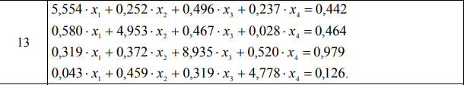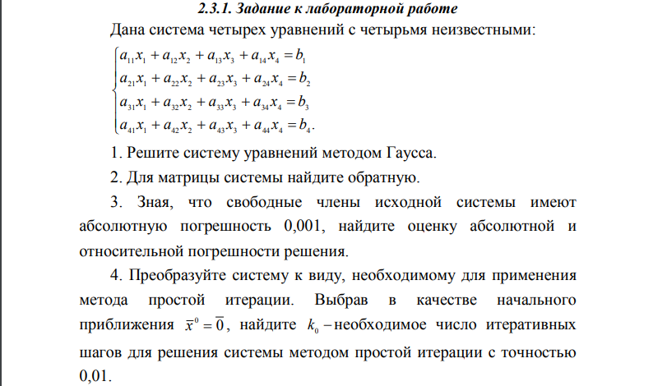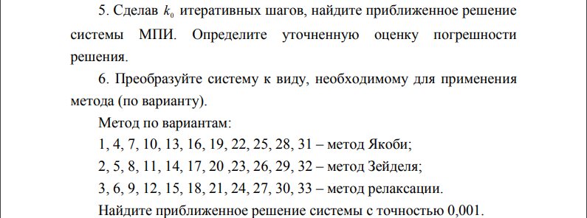

Решение:

Данное задание была решено программным методом. В качестве решения будут рассмотрены входные/выходные данные на каждом этапе работы программы.

1. Решим исходную СЛУ методом Гаусса.

Вход: построчно введеные коэффициенты исходной СЛУ

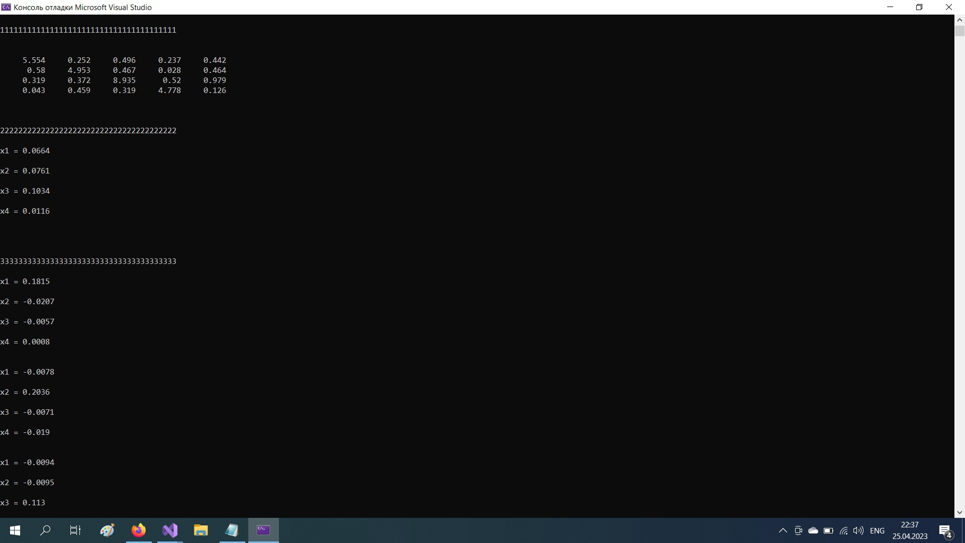

Обозначим строки СЛУ через a,b,c,d. Тогда можно ее привести к треугольному виду следующим образом:

* b = b + a * (- 0.580 / 5.554); c = c + a * (- 0.319 / 5.554); d = d + a * (- 0.043 / 5.554)
* c = c + b * (2.351 / 4.932); d = d + b * (- 0.41 / 4.932);
* d = d + c * (- 0.623 / 8.884);

Далее вычисляются корни, путем простых подстановок.

Выход: значения корней данной СЛУ с точностью до 4 знаков после запятой



1. Для матрицы системы найдем обратную. Чтобы найти обратную матрицу, нужно четыре раза решить исходную систему (с помощью того же метода Гаусса), в которой столбик свободных членов поочередно заменяется столбиками (1,0,0,0) / (0,1,0,0) / (0,0,1,0) / (0,0,0,1). Полученные решения системы заносим в соответствующие столбики обратной матрицы.

Вход: матрица СЛУ

Выход: последовательный вывод решений 4 модифицированных СЛУ и обратная матрица

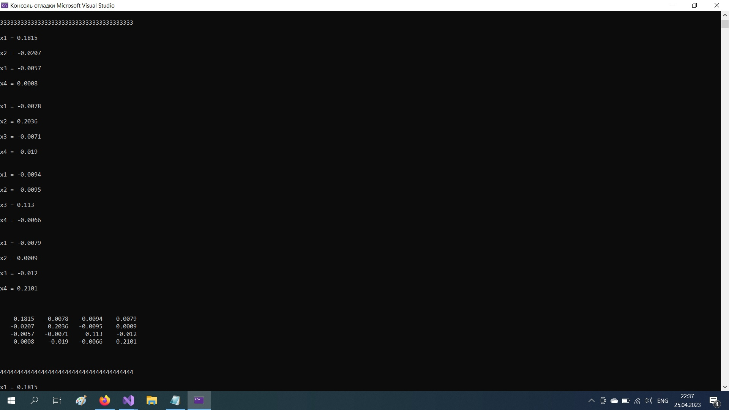

1. Зная, что свободные члены исходной системы имеют абсолютную погрешность 0,001, найдем оценку абсолютной и относительной погрешности решения

Вход: матрицы исходной СЛУ и обратная к ней матрица

Выход: оценки норм (обозначены как ||A||), абсолютная (DEL(x)) и относительные (del(x)) погрешности

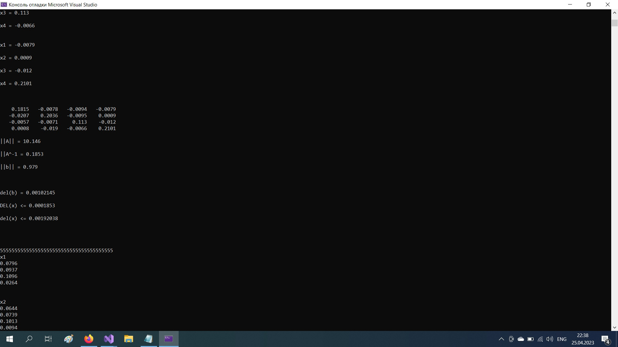

1. Преобразуем систему к виду, необходимому для применения метода простой итерации.

Вход: матрица СЛУ

Выход: не предусмотрен (программа продолжает работу и переходит к следующему пункту задания, если возможно применение метода простой итерации)

По сути внутри данной проверки происходит следующее:

Обе части первого уравнения разделим на 5,554, второго – 4,953, третьего – на 8,935, четвертого – на 4,778, и система примет вид

x1 = – 0,0352·x2 – 0,2105·x3 – 0,0067·x4 + 0,1401

x2 = – 0,4122·x1 – 0,2654·x3 – 0,0783·x4 + 0,0893

x3 =– 0,0803·x1 – 0,0948·x2 – 0,1144·x4 + 0,0692

x4= – 0,0162·x1 – 0,1022·x2 – 0,0385·x3 + 0,0347.

Вычислим ||B||, чтобы обосновать возможность решения системы методом итерации.

||c|| = 1.3782

||B|| = max{0,2341; 0,5938; 0,2396; 0,1602} = 0,5938 < 1

1. Выбрав в качестве начального приближения x[0] = 0, найдем k[0] необходимое число итеративных шагов для решения системы методом простой итерации с точностью 0,001

Вход: матрица СЛУ

Выход: Итеративные шаги и погрешность приближенного решения

Внутри программы решается данное неравенство для вычисления количества шагов



(0,5938)^k / (1-0,5938) * 1.3782 < 0.01

k > 7.6459 => k = 8

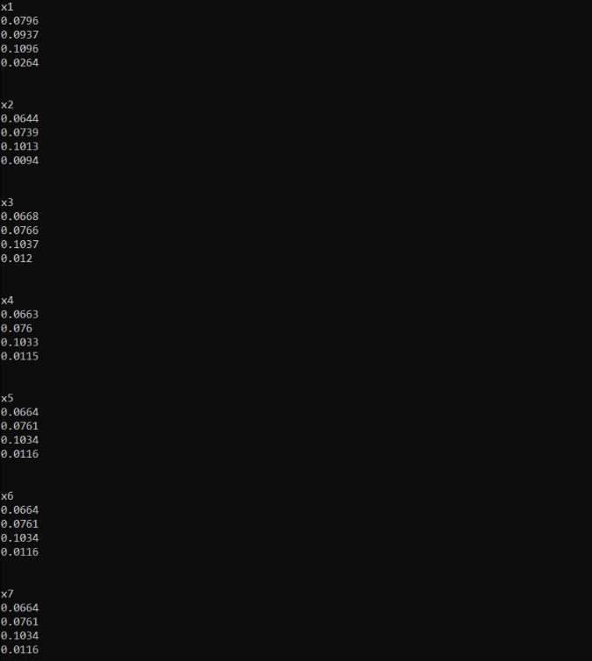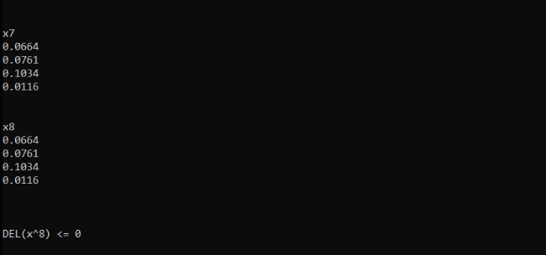

1. Алгоритм Якоби

Вход: матрица СЛУ

Выход: таблица В и таблица результатов

